FUNÇÃO: DIAGNOSTICANDO REGISTROS DE REPRESENTAÇÃO SEMIÓTICA

BARBARA LUTAIF BIANCHINI e LEILA ZARDO PUGA
PONTIFÍCIA UNIVERSIDADE CATÓLICA DE SÃO PAULO
DEPARTAMENTO DE MATEMÁTICA
barbara@pucsp.br e leilapuga@pucsp.br

... pesquisadores em Educação Matemática nunca deveriam tornar-se devotados a uma abordagem, epistemologia, paradigma, meios de representação ou método únicos. Todos são parciais e provisórios; nenhum pode contar a história toda. Em particular nenhum método único de pesquisa pode tratar da vasta variedade de questões do interesse de educadores matemáticos. (KILPATRICK J., 1996, p.17)

RESUMO
O conceito de função é, certamente, um dos temas de grande importância na matemática devido, em parte, ao fato de ser amplamente utilizado em diversas áreas do conhecimento. Pode-se dizer que desde muito cedo acompanha a trajetória do aluno, procurando explicar ou modelar diversos fenômenos que o rodeia. Há pesquisas que salientam preocupações de educadores, apontando problemas relacionados ao ensino e aprendizagem do conceito de função.
Com o objetivo de constatar tal afirmação, realizamos um teste diagnóstico junto aos estudantes que ingressaram no curso de Ciência da Computação da PUC-SP , na disciplina Cálculo, procurando identificar fragmentos de suas concepções sobre a noção de função. O instrumento foi aplicado em sala de aula para 79 alunos, após a apresentação do curso e da metodologia a ser empregada neste ano letivo. Na análise das respostas dos alunos, identificamos os principais registros de representação semióticos, na concepção de Duval (1993, 1995) e elaboramos categorias de análise, segundo Bogdan e Biklen (1994).
Nossas conclusões nos levam a inferir que devemos investir um pouco mais nas representações gráficas e, também, nas conversões entre os diversos registros de representação. Notamos que a maior parte dos alunos apresentou dificuldade em definir função, outros em reconhecer se o gráfico representava ou não uma função. A análise das justificativas e dos resultados nos indica que é necessário desenvolver um trabalho que permita a construção do significado do conceito de função.

1. Introdução
O conceito de função é, certamente, um dos temas de grande importância devido, em parte, ao fato de ser amplamente utilizado em diversas áreas do conhecimento. Pode-se dizer que desde muito cedo acompanha a trajetória do aluno, procurando explicar ou modelar diversos fenômenos que o rodeia. Assim, por exemplo, no ensino infantil a criança começa a estabelecer correspondência entre conjuntos de certos objetos. Já no ensino fundamental ou médio, o assunto é abordado de forma mais sistematizada. Nesse momento, funções de 1º grau são, geralmente, o ponto de partida para o desenvolvimento do tema, como temos visto em vários livros didáticos. Contudo, essa amplidão e precocidade, não são suficientes para garantir a aprendizagem.
Há pesquisas que salientam preocupações de educadores, apontando dificuldades ou problemas relacionados ao ensino e aprendizagem do conceito de função. Podemos citar, entre outros, Dubinsky (1992) e Franchi (1995). Esta última destaca que o trabalho nos cursos de Cálculo nem sempre resulta em sucesso. Nem sempre os alunos conseguem compreender os conceitos envolvidos e nem os professores conseguem fazer com que o Cálculo cumpra seu papel como disciplina básica (p.39).
Em nossas atividades docentes, ministrando a disciplina Cálculo Diferencial e Integral (CDI) para alunos que ingressam no primeiro ano do curso Ciência da Computação da Pontifícia Universidade Católica de São Paulo, PUC-SP, também, constatamos o mesmo fato. Notamos, ainda, que os alunos apresentam lacunas referentes a certos conceitos matemáticos importantes para o desenvolvimento do curso. Um deles é, justamente, sobre o conceito de função, alicerce para futuros tópicos a serem estudados.
Concordamos com Tall & Vinner (1981) ao afirmarem que: muitos conceitos usados por nós não estão formalmente definidos de forma completa. Nós aprendemos a reconhecê-los de experiências anteriores e no uso, dos mesmos, em contextos apropriados. Assim concebidos, esses conceitos, podem posteriormente ser refinados em seus significados e interpretações utilizando-se, ou não, a definição formal (p.151).
Com objetivo de identificar elementos que pudessem evidenciar ou fornecer alguns fragmentos sobre as concepções de nossos alunos, referentes à noção de função, ao ingressarem no primeiro ano do curso superior, realizamos uma pesquisa diagnóstica, fundamentada na noção de Registros de Representação Semiótica concebida por R. Duval (1993, 1995).
Este trabalho visa apresentar alguns resultados da pesquisa realizada junto aos alunos matriculados na disciplina CDI, do curso de Ciência da Computação da PUC-SP, relacionados ao conceito de função.

- Sobre o instrumento
Elaboramos um instrumento diagnóstico objetivando identificar, como resultado de sua aplicação e análise, alguns elementos com relação às concepções dos alunos sobre a noção de função. Isso se justifica pelo fato do assunto função ser o primeiro tema a ser desenvolvido na disciplina CDI, no curso de Ciência da Computação.
Nosso objetivo era, ainda, tomar ciência de nosso ponto de partida na atividade docente em sala de aula.
Conforme Tall & Vinner (1981) apontam: (...) geralmente é dado um símbolo ou um nome que é capaz de ser comunicado e auxilia nas manipulações mentais, porém a estrutura cognitiva que evidencia os significados do conceito é muito mais que a evocação de um símbolo. Na verdade, durante o processo de trazer de volta e manipular um conceito, muitos outros processos associados são colocados em jogo de forma consciente ou inconsciente, afetando portanto o significado e o uso deste conceito (p.151).
Cientes disso, na primeira aula da disciplina CDI, uma apresentação do curso foi feita, explanando a metodologia a ser empregada, os temas a serem estudados, o critério de avaliação, a participação dos alunos na classe e no ambiente virtual TelEduc e demais informações. Em seguida, o instrumento foi proposto, individualmente, para 79 alunos durante 40 minutos.

  - Análise da questão (1)
A questão (1), constante no instrumento diagnóstico, foi a seguinte:
O que você entende por função? Dê um exemplo.
Ao propormos esta questão, pretendíamos identificar alguns elementos do entendimento do aluno sobre essa noção. Esperávamos, ainda, colher informações sobre o modo como ele se expressa na forma escrita, incluindo a própria linguagem natural. Isso significa que não pretendíamos obter como resposta a definição formal de função.
Na verdade, esperávamos encontrar alguns de seus fragmentos; isto é, palavras tais como “é uma lei”; “é uma correspondência”; “envolve x e y ; “ é uma relação”; “existe um gráfico associado” e “é uma expressão matemática ... ”.
Ao solicitar que o aluno colocasse um exemplo, desejávamos com isso que ele resgatasse, de seus conhecimentos anteriores, alguma representação algébrica, gráfica ou figural sobre função, no plano cartesiano ou utilizando um diagrama de Venn.
Dentre os exemplos algébricos, é provável que o aluno escrevesse uma função afim, uma função de segundo grau ou uma outra que lhe fosse familiar.
Estávamos cientes que bem poucos alunos iriam apresentar a definição formal. Possivelmente, isso se deve ao fato de não se priorizar a linguagem matemática expressa oralmente.

  - Análise da questão (2)
A questão (2) proposta foi a seguinte: Dados os gráficos, identique quais representam ou não funções. Justifique também a sua resposta:
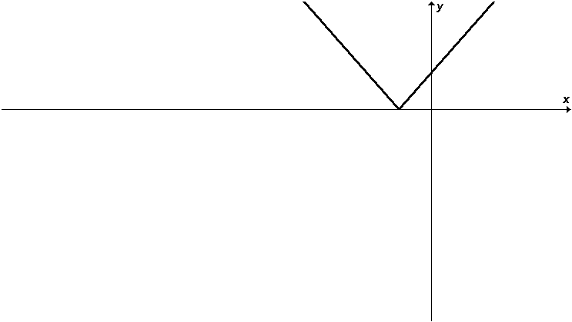 | 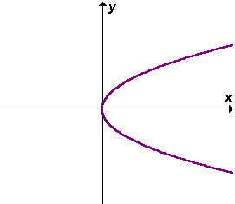 | 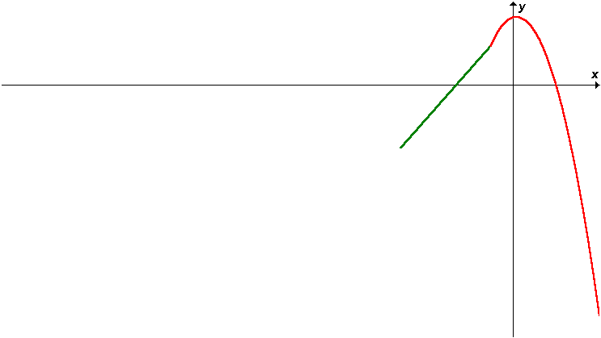 | 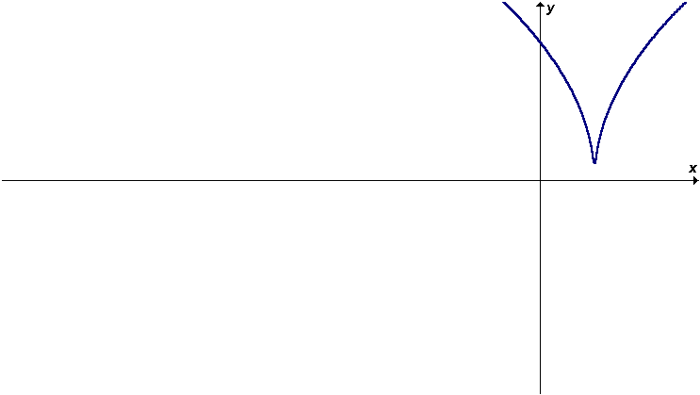 | 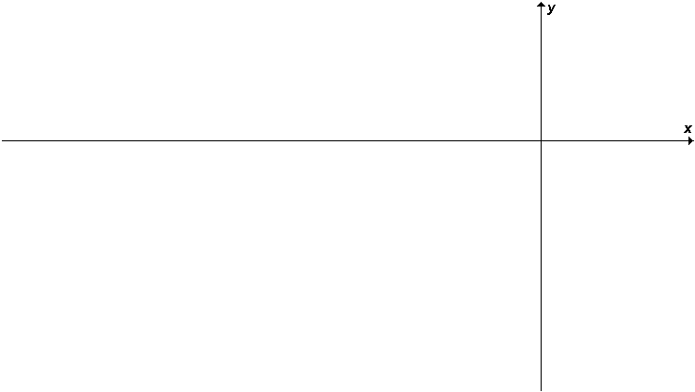
Gráfico (I) | Gráfico (II) | Gráfico (III) | Gráfico (IV) | Gráfico (V)

Ao propormos esta questão tínhamos como objetivo identificar o grau de familiaridade que o aluno tem ao efetuar mudanças de um registro de representação para outro. Neste caso, seria o de passar do registro gráfico para o registro da linguagem natural ou outro.
A seguir, apresentamos as justificativas por nós esperadas, valendo-se das siglas abaixo, as quais foram utilizadas com o intuito de facilitar nossas análises.
(J1) teste da reta vertical;
(J2) a cada valor de x, corresponde um único valor de y;
(J3) referir-se a um gráfico familiar (visto no Ensino Médio ou outros cursos);
(J4) função definida por duas leis;
(J5) em branco;
(J6) não sei; e
(J7) uma escrita não pertinente.
Assim sendo, as análises são descritas para cada gráfico, do seguinte modo:
Gráfico (I): aqui trata-se do gráfico de uma função modular. A escolha deste reside no fato de que o estudo desta função é realizado no Ensino Médio. Esperávamos que os alunos afirmassem que representava uma função e esta justificativa poderia ser da seguinte forma:
- é a função módulo (J3)
- é uma reunião de duas semi-retas (J4)
- pelo teste da reta vertical (J1)
- a cada valor de x, existe somente um valor de y (J2)
- resposta em branco (J5)
- não sei (aluno) dizer (J6)
Gráfico (II): escolhemos esta curva por ser uma parábola com concavidade voltada para a direita. Isso significa que aqui há um grau maior de dificuldade, do que se tivéssemos apresentado uma parábola com vértice na origem e concavidade para cima, uma vez que esta é mais familiar desde o Ensino Fundamental. Esperávamos obter como resposta, que o gráfico não representa uma função. O aluno poderia constatar e afirmar isso com as justificativas (J1), (J2) e (J3). Neste caso, como já dissémos anteriormente, o gráfico não é tão familiar. No 3º ano do Ensino Médio, ao abordar o tema cônicas, é que o aluno entra em contato com essa representação gráfica, de parábola com concavidade voltada para a direita (ou esquerda).
Gráfico (III): aqui, temos uma reta e uma parábola, ou seja, definimos uma função por meio de duas leis. Queríamos, assim, verificar se o aluno notaria este fato, ainda que não escrevesse isso no papel. Definir funções por meio de duas, ou mais, leis é um tema presente na literatura escolar do Ensino Médio e dos concursos de seleção ao Ensino Superior. Todavia, intuimos que não é uma abordagem freqüente ou, talvez, que o professor não apresente esse tipo de função. Levando em conta este fato, poderia ser que o aluno dissesse erroneamente que não é gráfico de uma função. Porém, como se trata de uma função, para aqueles que respondessem corretamente com “sim”, as justificativas poderiam ser dadas por (J1), (J2) e (J4). Esperávamos, ainda, receber respostas em “branco”, (J5), “não sei dizer”, (J6), ou "uma escrita não pertinente", (J7).
Gráfico (IV): escolhemos esta função por não ser uma curva familiar para muitos alunos. Queríamos que eles pusessem em ação seus conhecimentos anteriores para tomar a decisão pelo “sim” ou “não”. Ao escrever a justificativa, desejávamos colher elementos que nos dessem indícios sobre quais de seus conhecimentos anteriores foram empregados.
Gráfico (V): sabemos que esta curva é familiar ao aluno. Seu estudo é realizado em geometria analítica, no 3º ano do Ensino Médio e consta como um dos conteúdos para a prova de seleção para o ensino superior. Neste caso, dois tipos de respostas eram esperados. Uma delas são as afirmações “não”, levando em conta o teste da reta vertical (J1), ou que para um dado valor de x, estão se correspondendo dois valores distintos para y. Para aqueles que afirmassem “sim”, ou seja, dessem uma resposta incorreta, justificassem dizendo que o gráfico representa uma elipse.

- Sobre os resultados obtidos
Neste item, apresentamos uma análise sobre o instrumento diagnóstico realizado. Este envolveu um total de 78 alunos que responderam às questões propostas.
Esclarecemos, inicialmente, que os dados foram analisados em dois níveis:
1ª) Sobre a manipulação dos dados: uma transcrição dos dados coletados no instrumento diagnóstico.
2ª) Sobre as categorias: uma identificação, pelo agrupamento dos dados obtidos em 1ª), conforme Bogdan e Biklen (1994, p.221) apresentam: à medida que se vai lendo os dados, repetem-se ou destacam-se certas palavras, frases, padrões de comportamento, forma dos sujeitos pensarem e acontecimentos. (...) Determinadas questões e preocupações de investigação dão origem a determinadas categorias. Algumas abordagens teóricas e disciplinas acadêmicas sugerem determinados esquemas de codificação.
Após isso, as categorias foram batizadas tendo-se por base a noção de registros de representação semiótica de Duval (1995), que concebe por registro uma maneira típica de representar um objeto matemático, um problema, ou uma técnica. Existem vários tipos de representação para um mesmo objeto. Chama a atenção para o fato de que um objeto matemático não deve ser confundido com a representação que se faz dele. O conteúdo representado é que importa e não a forma como é representado. Duval apresenta os seguintes registros de representação: simbólico, algébrico, gráfico, figural, numérico e linguagem natural.
Sendo assim, originaram-se as categorias descritas a seguir:
Categoria (L) - Registro de Representação na Linguagem Natural
Incluem-se nessa categoria, aqueles dados cujas respostas escritas pelos alunos mencionaram as seguintes palavras: “correspondência”, “é uma lei”, “é uma relação”, “estão associados”, “para x tem um y”, “variação”, “variável”, “depende de” e “processa”. Ainda nessa mesma categoria estão incluídos os dados referentes às justificativas nas quais aparecem o nome específico dado a certa função, como por exemplo: “reta”, “parábola” “função afim”, “função quadrática”, "função de 1º grau, "função de 2º grau" e outras.
Categoria (G) - Registro de Representação Gráfica
Esta categoria engloba os dados em que os alunos fizeram menção ao gráfico de uma função que eles conheciam.
Categoria (A) - Registro de Representação Algébrica
Fazem parte desta categoria, aqueles dados cujas respostas fornecidas pelos alunos continham uma escrita algébrica. Isso era esperado, principalmente, quando foram solicitados a escreverem os exemplos.
Categoria (F) - Registro de Representação Figural
Aqui estão reunidas as respostas em que os alunos deram justificativas pelo emprego de figuras, como os Diagramas de Venn.
Categoria (N) - Registro de Representação Numérica
Esta categoria engloba aqueles dados nos quais os alunos responderam por meio de tabelas com números.
Categoria (C) - Falsas Concepções
Aqui estão agrupadas as respostas com justificativas que envolvem concepções falsas que os alunos têm sobre a noção de função. Vale esclarecer que, nesta categoria a palavra “falsa” é empregada no sentido de que a justificativa dada pelo aluno evidencia uma idéia incorreta sobre a noção de função, do ponto de vista matemático, e não como sendo uma justificativa que retrata a noção matemática “incompleta”.
Categoria (I) - Elementos Indecifráveis
Os dados transcritos que não revelaram elementos relacionados aos registros de representação semiótica ou da categoria falsas concepções estão reunidos nesta categoria. Aqui incluem-se, por exemplo, as justificativas do seguinte tipo: “é o cálculo de uma razão”; “algo que pode calcular encontro das retas”; “diferenciar uma questão matemática da outra”; “é um ponto ou algo fictício”; etc.
Nos anexos 1 e 2 apresentamos alguns exemplos de respostas escritas pelos alunos. No final de cada frase, escrita como justificativa pelo aluno, colocamos as letras das respectivas categorias para serem devidamente identificadas e registradas.
Neste trabalho, uma justificativa apresentando duas ou mais categorias dentre L, G, A, F e N indica que o aluno mobilizou a coordenação de dois ou mais registros de representação semiótica. Este aspecto é colocado por Duval (1993, p.51) ao mencionar que a compreensão (integral) de um conteúdo conceitual repousa sobre a coordenação de ao menos dois registros de representação. Em outras palavras, o grau de compreensão dos alunos cujas respostas apresentaram dois ou mais registros de representação é maior do que daquele aluno que só mobilizou um registro de representação.

- Algumas conclusões
Concordamos com Pais (2002, p. 56) ao afirmar que: a valorização da aprendizagem de conceitos não é uma prática facilmente encontrada na educação escolar. Há uma tendência tradicional na prática de ensino da matemática que valoriza, em excesso, a função da memorização de fórmulas, regras, definições, teoremas e demonstrações. Como conseqüência, os problemas propostos são, nesse caso, mais voltados para a reprodução de modelos do que para a compreensão conceitual.
Em nossa pesquisa, percebemos com freqüência, que o aluno procura fornecer as explicações solicitadas (exemplificando), contudo não temos certeza se o conceito foi, de fato, interiorizado.
Diante dos resultados obtidos nesta pesquisa, uma proposta de atividade docente nas aulas de Cálculo, principalmente durante este ano letivo, será o de deter-se na construção do conceito de função em diversas situações.
Neste trabalho não era intenção das pesquisadoras obter uma definição formal de função. Estamos de acordo com Pais (2002, p. 21) ao apontar que: para a análise dos saberes escolares é necessário que se coloque o problema da linguagem. Se, por um lado, o saber científico é registrado por uma linguagem codificada, o saber escolar não deve ser ensinado nessa forma, tal como se encontram redigidos nos textos e relatórios técnicos. A desconsideração desse aspecto favorece a transformação da linguagem em uma dificuldade adicional. Assim, a linguagem é considerada como um elemento que interfere diretamente no sistema didático, pois guarda uma relação direta com o fenômeno cognitivo. A formalização precipitada do saber escolar, por vezes, através de uma linguagem carregada de símbolos e códigos, se constitui em uma possível fonte de dificuldade para a aprendizagem.
Acreditamos, assim, que devemos investir um pouco mais nas representações gráficas, bem como, nas conversões entre os registros gráfico e algébrico ou outras. Apropriamo-nos da definição de conversão de Duval (1993): “a transformação desta representação em uma representação de um outro registro”. (...) “a conversão é uma transformação externa ao registro de partida” (p.42).
Mais um ponto a ser destacado, como fruto desta pesquisa, é que com freqüência encontramos nas justificativas dos alunos a frase: “função é uma equação”. Em tais casos é interessante que se dialogue com o aluno explicando que “função” e “equação” são dois objetos matemáticos distintos, que enquanto na primeira o valor de x (por exemplo) é determinado, no caso de função não o é.
No momento do estudo das cônicas, referindo-se ao Gráfico (V), seria interessante que o professor do Ensino médio ou superior destacasse que esse gráfico não representa o de uma função.
Notamos, também, a necessidade de se explorar mais detidamente, desde o ensino médio, o estudo de outras funções, além das funções afim e quadrática. Isso se justifica tendo em vista que os resultados obtidos revelaram que os alunos não apresentaram um desempenho satisfatório, mesmo em relação àquelas funções estudadas anteriormente.
Nossas conclusões nos levam a inferir, em concordância com Franchi (1995, p. 40) que: o processo de aquisição do conhecimento matemático (assim como o conhecimento humano de maneira geral) tem várias etapas. Somente percorrendo essas etapas o aluno conhece: iniciando pelo aspecto afetivo (onde ele deve sentir a matemática presente e ter dela uma compreensão prévia), passando pela interpretação e busca de significado, pela compreensão e chegando até a comunicação (que é a manifestação da compreensão).

- Considerações Finais
Realizamos uma pesquisa qualitativa que nos forneceu elementos para melhor embasar nossas ações docentes em sala de aula.
A conclusão marcante é que poucos alunos manuseiam mais de um registro de representação simbólica. Uma de nossas atuações futuras é, entre outras, investir mais em problemas que propiciem o uso, com maior freqüência, da mobilização de diversos registros de representação semiótica.

Referências Bibliográficas
BOGDAN, R. e BIKLEN, S. Investigação Qualitativa em Educação. Uma introdução à teoria e aos métodos. Porto Editora, 1994.
DUVAL, R. Registres de représentation sémiotique et fonctionnement cognitif de la pensée. Annales de Didactique et de Sciences Cognitives. Strasbourg: IREM, v. 5, p. 37-65, 1993.
DUVAL, R. Sémiosis et pensée humaine: registres sémiotiques et apprentissages intellectuels. Bern: Peter Lang, 1995. 395p.
FRANCHI, R. H. O. L. Cursos de Cálculo: uma proposta alternativa. In: Temas & Debates. Sociedade Brasileira de Educação Matemática. O ensino do Cálculo.
Ano VIII – Edição n.6, p.39-43, 1995.
KILPATRICK, J. Fincando estacas: uma tentativa de demarcar a Educação Matemática como campo profissional e científico. Zetétiké, Campinas: S.P., v. 4, n.5, p.99-120, jan./jun. 1996.
PAIS, L. C. Didática da Matemática; uma análise da influência francesa. 2. ed. Belo Horizonte: Autêntica, 2002. 128p. (Coleção Tendências em Educação Matemática, 3).
TALL , D. & VINNER, S. (1981ª). Concept image and concept definition in mathematics whith particular reference to limits and continuity. Educational Studies in Mathematics, 12, 151-169.
ANEXO 1
Justificativa dada pelo aluno | Exemplo dado pelo aluno
é uma expressão matemática; no caso de uma função do primeiro grau, do tipo ax+b=y, para cada valor de x há um valor de y corresp., onde não existe dois valores de y para um mesmo valor de x CLA | não escreveu
função é um relacionamento entre grupos distintos, por exemplo espaço e tempo LFN | fez um diagrama de Venn e tabela numérica
é uma expressão matemática para nós representarmos em um gráfico CGA | x² + 2
é um número onde, num gráfico, tem-se uma reta ou uma parábola, sendo que estes dependem de seu valor para determinar a sua forma CGLI | não escreveu
nós temos dois tipos de função 1º e 2º grau sendo que na funçaõ de 1º grau o gráfico é uma reta e na de 2º grau o gráfico é uma parábola. Devemos atribuir os valores de x e y LGAN | f(x)= y ou f(x)=x+1, fez uma tabela numérica e desenhou uma reta no plano cartesiano
uma associação entre dois conjuntos, em que para cada valor do primeiro conjunto está associado apenas 1 do segundo conjunto L | não escreveu
é uma fórmula pela qual você pode representar um gráfico CGI | desenhou uma reta no plano cartesiano e {f(x)=x+1}
é fazer uma representação em um gráfico CG | desenhou o plano cartesiano com uma reta
é a variação do x e do y. O y varia de acordo com os valores de x LA | 2x–1=y
função são variáveis dentro de uma equação que são utilizados para representar de uma maneira aritmética determinados gráficos CGA | $$y=\sqrt{x}$$
é um número que pode ser encontrado no gráfico e é determinado de acordo com outro número, ou seja, é tudo em função de outro de acordo com certa fórmula da própria função CGL | não escreveu
é o cálculo de uma razão pela outra IL | função exponencial.
função é similar a uma máquina , inserido um certo valor pode-se obter resultados ou seja, funções servem para exemplificar uma certa seqüência de valores que estão presos à um limite dado pela mesma IA | f(x)=ax²+bx+c
é uma relação entre x e y, por exemplo ... L | não escreveu
é uma equação que ... C | não escreveu
é o eixo de coordenadas onde o eixo x depende de y ou vice – versa CI | não escreveu
é quando você põe um y em função de um valor x CA | y = x+1
uma função compreende cálculos que determinarão uma condição determinante na matemática I | não escreveu
resultado que varia de acordo com o outro CL | não escreveu
é uma equação do primeiro grau ou do segundo grau ou seja algo em função daquilo em um gráfico Ex: Horas trabalhadas vs Salário CLG | não escreveu
método para montagem de gráficos CG | não escreveu

ANEXO 2
Sim (63)  Não (3)  Branco (13) | Justificativas Sim  - para cada valor de x, existe apenas 1 valor de y. J2  - sinceramente não lembro muito bem desta matéria mas tudo bem, porque é uma possibilidade de representação gráfica. J6  - função de 1º grau. J3  - existe um ponto só em cada reta vertical. J1  - módulo. J3  - representa duas funções. J4  Justificativas Não  - funções são representadas por curvas. J7  - pois para representar uma função a parábola deveria ser em forma de ∪ ou ∩. J7
Sim (40)  Não (37)  Branco (2) | Justificativas Sim  - está representando uma equação de 2º grau. J3  - parábola. J3  Justificativas Não  - para cada x existem 2 y. J3  - o gráfico mostra uma parábola tipicamente de função de 2º grau, mas a concavidade está para o lado. Só conheço para cima ou para baixo. J3  - pois se traçarmos retas paralelas ao eixo y todas se encontrarão 2 vezes com a parábola o que prova que ela não representa uma função. J1
Sim (55)  Não (21)  Branco (3) | Justificativas Sim  - cada valor de x representa um valor de y. J2  - quando traçadas retas auxiliares ao eixo y (paralelas) elas tocam apenas 1 ponto. J1  - porque existem duas funções nesse gráfico, uma de 1º grau e outra de 2º grau. J4  - por causa do traçado dela. J7  - não sei explicar professora. J6  Justificativas Não  - pois não tem a continuação, corta o vértice. J7  - não é uma função pois a fórmula da equação muda a partir de um valor de x. J7  - a função muda de comportamento a partir de certo ponto, mas estou em dúvidas. J7
Sim (60)  Não (18)  Branco (1) | Justificativas Sim  - pois nenhum ponto do gráfico se encontra. J7  - para cada x existe um y. J2  - função de 1º grau. J3  - o gráfico representa uma função de 2º grau, onde para cada valor de y há 2 valores de x, formando parábola. J3  - pois existe um ponto só em cada vertical. J1  - logaritmica. J7  Justificativas Não  - não toca o eixo x. J7  - não existe uma curva. J7  - não é parábola. J7  - curva decrescente e crescente. J7
Sim (12)  Não (65)  Branco (2) | Justificativas Sim  - função elíptica. J7  Justificativas Não  - porque uma circunferência não é uma função. J7  - o gráfico precisa ser uma reta ou uma parábola. J7  - uma função só pode ter uma imagem. J7  - pois existe mais de um ponto em uma reta vertical. J1  - porque é uma elípse. J7  - pois cada valor de x só pode representar um valor de y. J2

